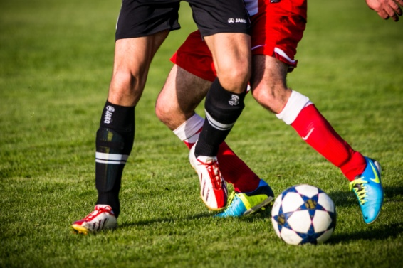

ВНИМАНИЕ!ВНИМАНИЕ!ВНИМАНИЕ!

С 5 .12 проводится школьный турнир по футболу между классными командами.ЖДЕМ ВСЕХ!

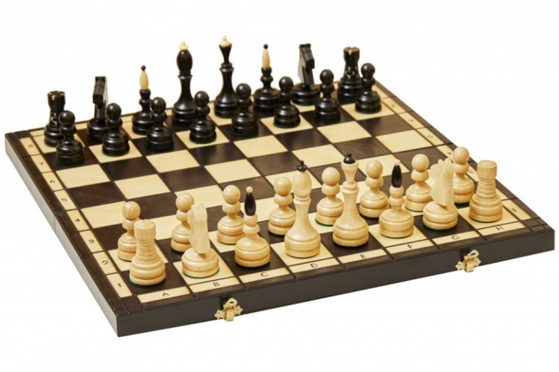

*В январе проводим турнир по шахматам !ЖДЕМ КЛАССНЫЕ КОМАНДЫ (1 девочка,2 мальчика)*